
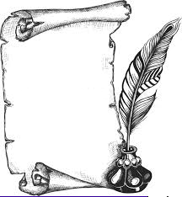
H27
Epoque
Contemporaine
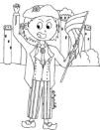

La Marseillaise et les symboles hérités de la Révolution

La France a plusieurs symboles hérités de la Révolution française :
Le drapeau tricolore de couleur bleu, blanc, rouge flotte sur tous les bâtiments publics.

L’hymne national : Il s’appelle La Marseille. C’est un chant militaire qui a été composé par Rouget de Lisle en 1792.

Marianne : La République française est représentée sous les traits d’une femme portant le bonnet de la Révolution.

La devise de la France : Elle s’articule autour de trois mots : liberté, égalité, fraternité.

La fête nationale : Elle a lieu le 14 juillet et ce jour-là on commémore les valeurs de la République gagnées lors de la Révolution française.

